Presse-Information

Barbecue auf dem Balkon

Fire Stories mit Bowl von höfats

Viel Charme, viel Grün und mittendrin das gute Leben – heute ist Chillen mit Freunden über den Dächern der City angesagt! Das Motto: Wenig Aufwand in der Küche, viel Zeit auf dem Balkon. Nach der Genuss-Expedition über den Wochenmarkt kommen Ziegenkäse, Würste, Feigen und frisches Gemüse auf den Rost, ein kühler Wein ins Glas und der Balkon wird zur BBQ-Area zum Genießen. Der Duft zieht schon bald durch die Luft und lockt die Nachbarn an. Wir rücken zusammen, erzählen Geschichten und sind längst bei den Süßspeisen vom Grill angekommen, als die Sonne langsam untergeht. Jetzt ist Zeit für lodernde Flammen: Mit wenigen Handgriffen verwandelt sich Bowl zur Feuerschale und verströmt pure Gemütlichkeit, die wir mit Kerzen und Windlichtern romantisch ergänzen.

Im Mittelpunkt des Abends steht Bowl – die multifunktionale Feuerschale kann in wenigen Handgriffen und mit Rost oder Plancha-Platte zum Grill erweitert werden. Mit trockenem, fein gespaltenem Holz bleibt das Feuer nahezu rauchfrei und damit eindeutig citytauglich.

Die Schale aus emailliertem Stahl überzeugt – und offenbart ihre wahre Größe als Feuerschale: Weht ein Wind über den abendlichen Balkon, lässt sich Bowl ganz einfach nach oben schwenken. Die Flammen flackern geschützt weiter und werden vor dem schwarzen Hintergrund effektvoll in Szene gesetzt. Das schafft noch mehr Atmosphäre!

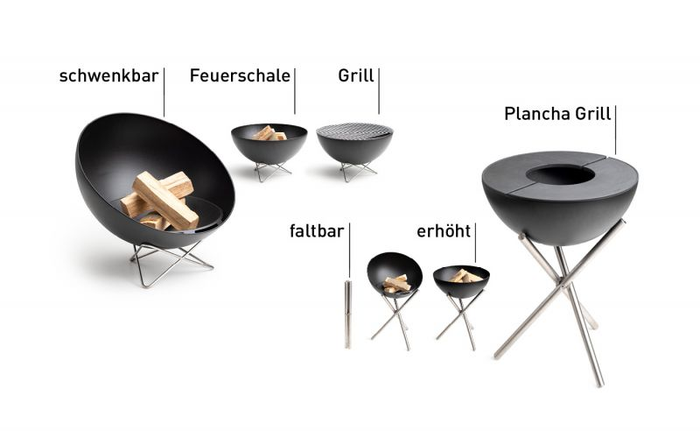
Beim BBQ unter freiem Himmel dürfen schöne Lichtquellen nicht fehlen. Spin ist der faszinierende Flammenwirbel im dekorativen Glaszylinder, der die Gäste im Nu verzaubert. Einfach das Brenngel mit einem Stabfeuerzeug oder mit einem langen Streichholz entzünden und bis zu 1,5 Stunden verträumt im Flammentanz versinken. 100 Prozent Entspannung garantiert.
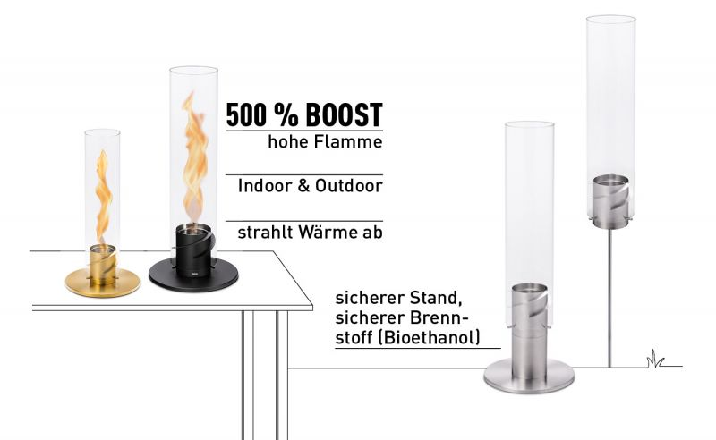

höfats gestaltet die Umgebung raffiniert bis ins kleinste Detail: Gravity Candle ist ein Windlicht der besonderen Art – hier bleibt das Teelicht dank einer innovativen Aufhängung schwerkraftbedingt immer im Lot. Und als Gravity Candle zum Löschen einfach umgedreht wird, steht der Mond längst hoch am Himmel und wir stoßen ein letztes Mal an: Auf das Leben, die Freundschaft und den Genuss.

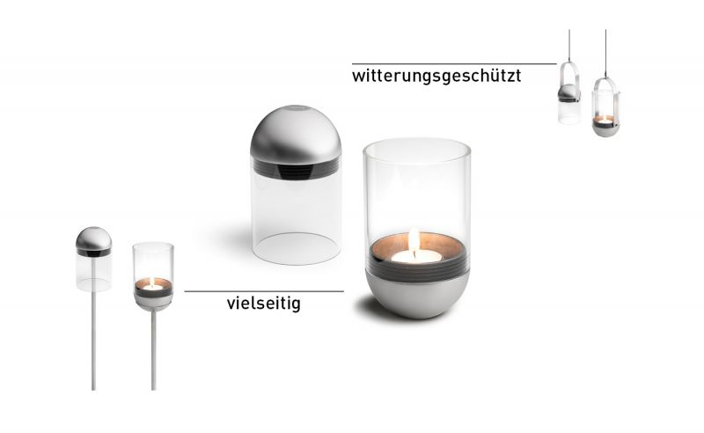

Empf. VK-Preise:
Bowl mit Drahtfuß: 249,00 €
Bowl mit Dreibein: 299,00 €
Bowl Grillrost: 49,95 €
Bowl Plancha: 69,95 €
Spin 90 silber: 99,95 €
Spin 90 Fackel silber: 99,95 €
Spin 120 silber: 139,00 €
Spin 120 silber Fackel: 139,00 €
Gravity Candle M 90: 39,95 €

